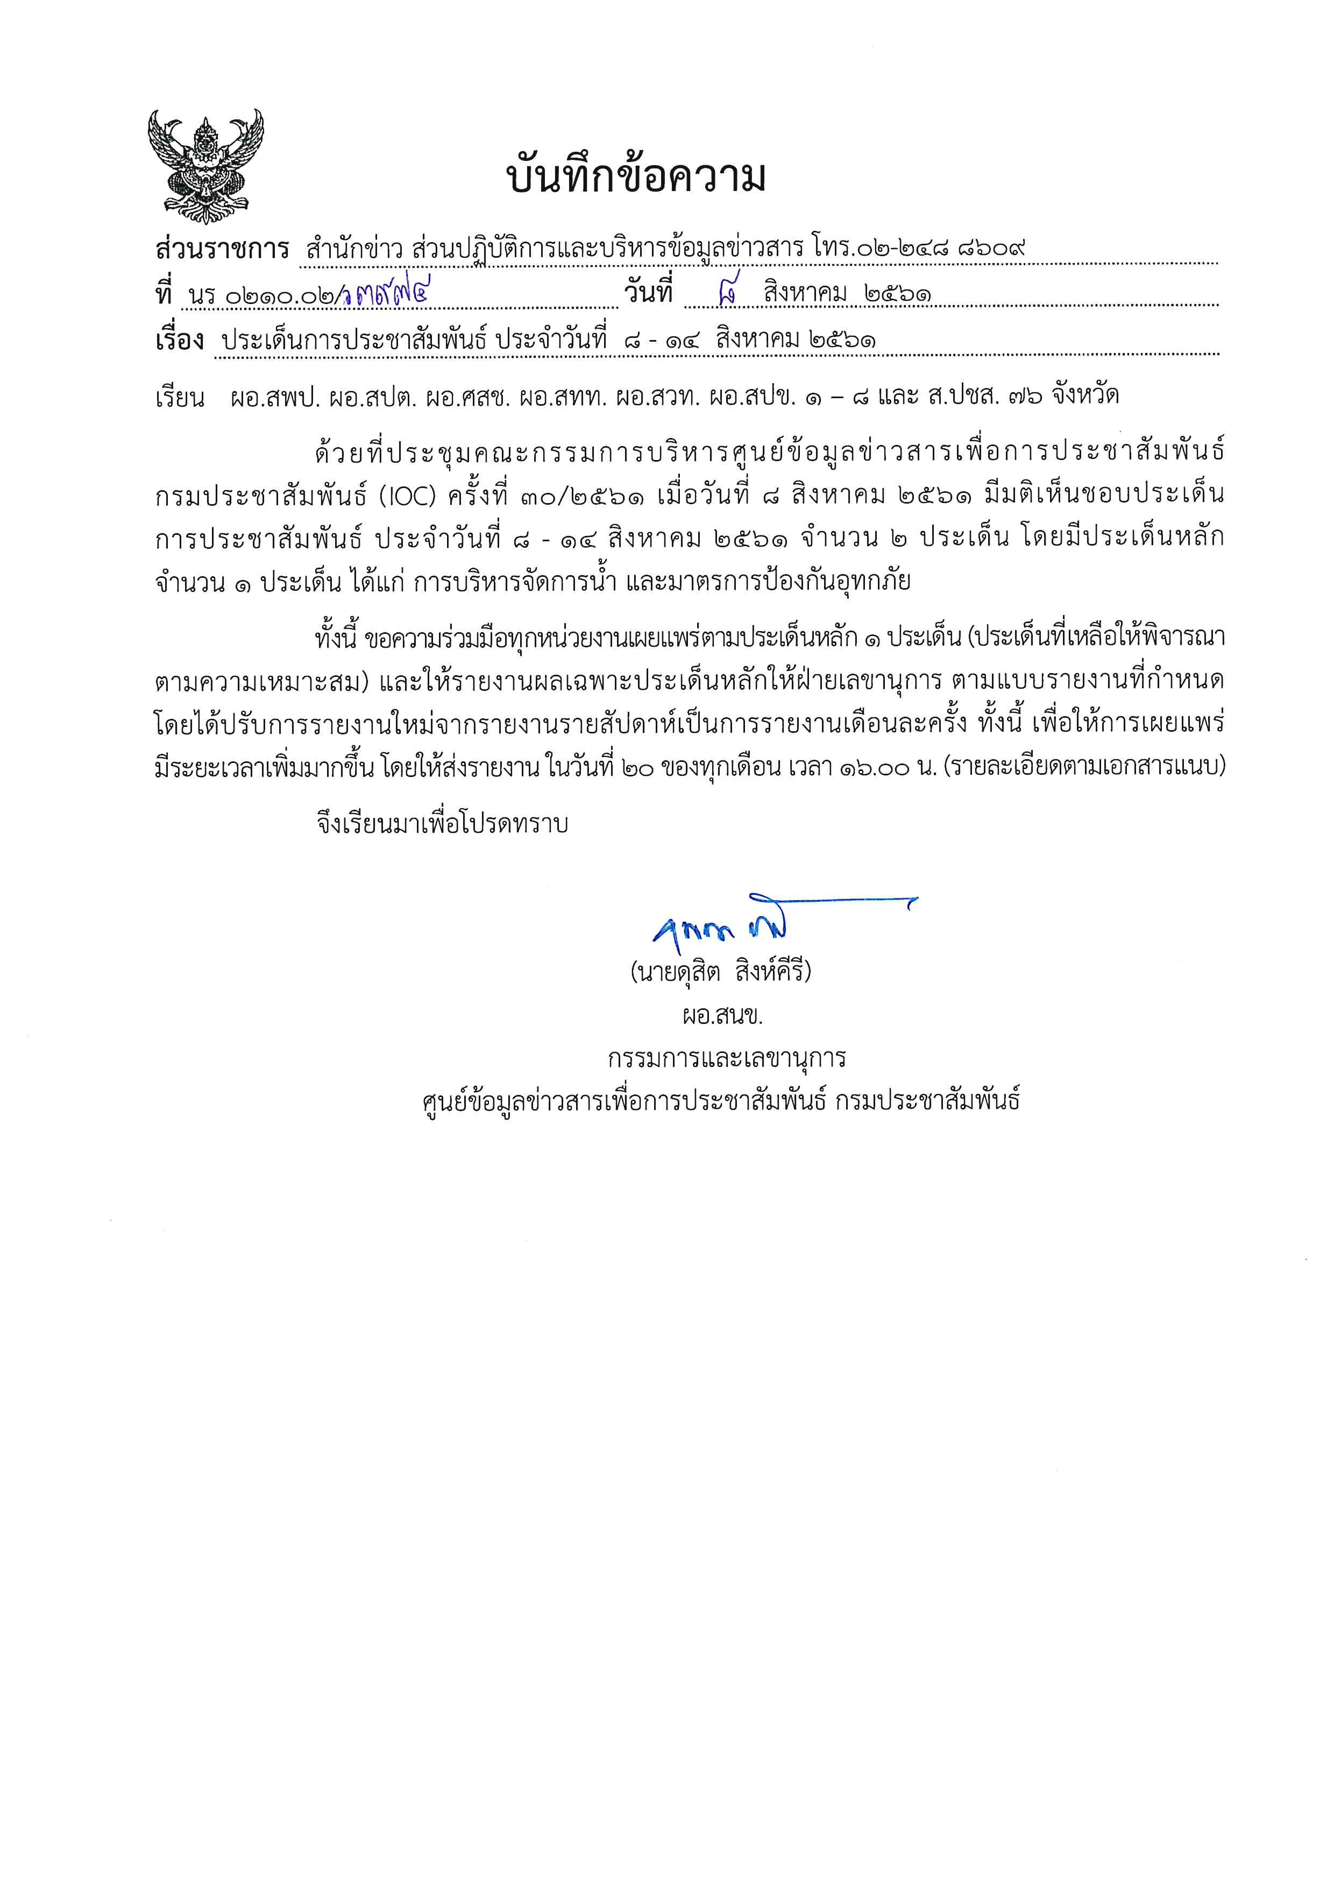
ประเด็นข่าวตามนโยบายศูนย์ปฏิบัติการข้อมูลข่าวสารเพื่อการประชาสัมพันธ์ (IOC)
ฝ่ายวิเคราะห์ข้อมูลและบริหารประเด็น ส่วนปฏิบัติการและบริหารข้อมูลข่าวสารสำนักข่าว กรมประชาสัมพันธ์
ประจำวันที่ 8 - 14 สิงหาคม 2561

ประเด็น | แนวทาง
1.การบริหารจัดการน้ำ และมาตรการป้องกันอุทกภัย | ขยายผล นายกรัฐมนตรีสั่งการ ให้ส่วนราชการ และหน่วยงานในท้องถิ่นทำความเข้าใจ กับประชาชนในพื้นที่เสี่ยง ให้รับทราบข้อเท็จจริงสถานการณ์น้ำ ให้มีความพร้อมในการรับมือกับสถานการณ์ รวมถึงไม่ตื่นตระหนกจนเกินไป ขณะเดียวกันต้องเตรียมมาตรการให้พร้อมทั้งแผนการอพยพ และการบริหารจัดการน้ำ พร้อมกับขอความร่วมมือสื่อมวลชนอย่านำเสนอข่าวเกินความเป็นจริง ทั้งนี้ สถานการณ์ที่เกิดขึ้นไม่สามารถหลีกเลี่ยงได้ แต่รัฐบาลเตรียมพร้อมดูแลครอบคลุมในทุกมิติ เพื่อให้เกิดความเสียหายน้อยที่สุด  นายกรัฐมนตรีสั่งการให้ฝ่ายความมั่นคงขุดขยายทางน้ำธรรมชาติ เพื่อช่วยในการเก็บกักน้ำและระบายน้ำในช่วงที่มีสถานการณ์จำเป็น โดยให้มีการชดเชยเยียวยาผู้ที่ได้รับผลกระทบในการเสียสละพื้นที่เป็นพื้นที่รองรับน้ำอย่างเหมาะสมและเป็นธรรม รวมถึงการเตรียมสนับสนุนอาชีพเสริมเรื่องการทำประมงพื้นบ้าน เช่นเดียวกับที่เคยดำเนินการในพื้นที่อำเภอบางระกำ จังหวัดพิษณุโลก และจังหวัดพระนครศรีอยุธยา  สำนักงานทรัพยากรน้ำแห่งชาติ (สทนช.) ตั้งศูนย์เฉพาะกิจชั่วคราวในภาวะวิกฤติจาก 9 หน่วยงาน ร่วมปฏิบัติงานตลอด 24 ชั่วโมง ณ อาคาร SWOC (Smart Water Operation Center : ศูนย์ปฏิบัติการน้ำอัจฉริยะ) กรมชลประทาน สามเสน ตั้งแต่วันที่ 3 สิงหาคม 2561 เพื่อเฝ้าระวังและรายงานสถานการณ์ฝน สถานการณ์น้ำในอ่างเก็บน้ำที่ต้องเฝ้าระวังเป็นพิเศษ สถานการณ์น้ำในแม่น้ำ/ลำน้ำ พื้นที่เฝ้าระวังจากการเร่งระบายน้ำ รวมทั้งจัดทำมาตรการลดความเสี่ยงจากอุทกภัย เป็นต้น  ประชาสัมพันธ์ให้ประชาชนติดตามสถานการณ์น้ำและการพยากรณ์อากาศอย่างใกล้ชิด เพื่อเตรียมการรองรับสถานการณ์ที่เกิดขึ้นได้ทันท่วงที และปฏิบัติตัวได้อย่างถูกต้อง
2. ร่าง พ.ร.บ.ป่าไม้ (ฉบับที่...) พ.ศ. ... | ขยายผล สร้างการรับรู้เข้าใจ ที่ประชุมคณะรัฐมนตรี (ครม.) วันที่ 8 สิงหาคม 2561อนุมัติหลักการร่างพระราชบัญญัติ (พ.ร.บ.) ป่าไม้ (ฉบับที่...) พ.ศ. ... ตามที่กระทรวงทรัพยากรธรรมชาติและสิ่งแวดล้อมเสนอ เป็นการแก้ไขให้ไม้ทุกชนิดในที่ดินที่มีกรรมสิทธิ์ หรือสิทธิครอบครองตามประมวลกฎหมายที่ดิน "ไม่เป็นไม้หวงห้าม" และการทำไม้ไม่ต้องได้รับอนุญาตจากเจ้าหน้าที่อีกต่อไป  กำหนดให้มีการออกหนังสือรับรองไม้ที่ขึ้น หรือ ปลูกขึ้นในที่ดินที่มีกรรมสิทธิ์ หรือสิทธิครอบครองตามประมวลกฎหมายที่ดิน รวมทั้งการออกหนังสือรับรองไม้ ผลิตภัณฑ์ไม้ เพื่อส่งออกไปนอกราชอาณาจักร ให้ยื่นคำขอต่อพนักงานเจ้าหน้าที่ ภายใต้บังคับแห่งประมวลกฎหมายแพ่งและพาณิชย์ ส่วนหลักเกณฑ์ วิธีการ และเงื่อนไขในการยื่นคำขอและออกหนังสือรับรองไม้ ให้กรมป่าไม้พิจารณาออกระเบียบดำเนินการ  ร่าง พ.ร.บ. ฉบับนี้ สอดคล้องกับมติ ครม. เมื่อวันที่ 24 กรกฎาคม 2561 ที่อนุมัติหลักการร่างกฎกระทรวง กำหนดให้ทรัพย์สินอื่นเป็นหลักประกันทางธุรกิจ พ.ศ. .... ตามที่กระทรวงพาณิชย์เสนอ ซึ่งร่างกฎกระทรวงฯ ดังกล่าวกำหนดให้ไม้ยืนต้นที่มีมูลค่าทางเศรษฐกิจ เช่น ต้นไม้ตามบัญชีท้ายกฎหมายว่าด้วยสวนป่ารวม 58 ชนิด เช่น สัก พะยูง ชิงชัน แดง เต็ง เป็นทรัพย์สินที่ใช้เป็นหลักประกันทางธุรกิจได้ ส่วนร่าง พ.ร.บ. ฉบับนี้อนุมัติให้ทำไม้ (ตัดไม้) ได้  การแก้ไขกฎหมายครั้งนี้ เป็นการสนับสนุนการเพิ่มพื้นที่ปลูกป่าเศรษฐกิจ และพื้นที่ป่าชุมชน ซึ่งเปรียบเสมือน "ธนาคารอาหาร" มากขึ้น ขณะที่ยังคงรักษาพื้นที่ป่าที่มีอยู่เดิม ทำให้ป่าธรรมชาติ ถูกรบกวนน้อยลง ส่งผลดีต่อสภาพแวดล้อม นอกจากนี้ยังทำให้ประชาชนมีรายได้ที่มั่นคงจากการประกอบอาชีพทำไม้ มีความเป็นอยู่ที่ดีขึ้น ประเทศมีรายได้จากการส่งออกไม้ ส่งผลดีต่อเศรษฐกิจโดยรวม

